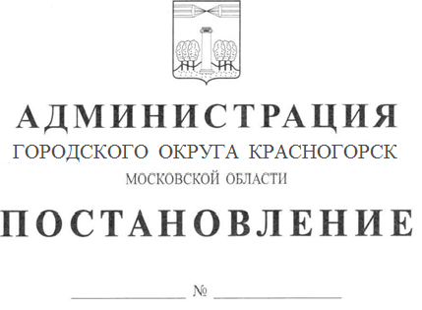
Об утверждении Устава муниципального казенного учреждения «Многофункциональный центр предоставления государственных и муниципальных услуг городского округа Красногорск»
в новой редакции (редакция № 3)
Во исполнение постановления администрации городского округа Красногорск от 13.02.2017 № 283/2 «О переименовании муниципального казенного учреждения «Многофункциональный центр предоставления государственных и муниципальных услуг Красногорского муниципального района», в целях приведения Устава муниципального казенного учреждения «Многофункциональный центр предоставления государственных и муниципальных услуг городского округа Красногорск» в соответствие действующему законодательству, а также Региональному стандарту организации деятельности многофункциональных центров предоставления государственных и муниципальных услуг в Московской области, утвержденному распоряжением Министерства государственного управления, информационных технологий и связи Московской области от 21.07.2016
№ 10-57/РВ, п о с т а н о в л я ю:
- Утвердить Устав муниципального казенного учреждения «Многофункциональный центр предоставления государственных и муниципальных услуг городского округа Красногорск» в новой редакции (редакция № 3, прилагается).
- Директору муниципального казенного учреждения «Многофункциональный центр предоставления государственных и муниципальных услуг городского округа Красногорск» Каюкову Сергею Владимировичу обеспечить государственную регистрацию Устава (редакция № 3) в порядке, установленном законодательством Российской Федерации.
- Отделу услуг и информационных технологий (А.В. Морозову) разместить настоящее постановление на сайте администрации городского округа Красногорск.
- Редакцию Устава (редакция № 2), утвержденную постановлением временно исполняющим полномочия главы Красногорского муниципального района от 24.12.2015 № 2451/12, считать утратившей силу со дня регистрации новой редакции Устава (редакция № 3), утвержденной настоящим постановлением.
- Директору муниципального казенного учреждения «Многофункциональный центр предоставления государственных и муниципальных услуг городского округа Красногорск» Каюкову Сергею Владимировичу осуществить в соответствии с законодательством Российской Федерации юридические и организационные мероприятия, связанные с внесением изменений в сведения в части учредителя муниципального казенного учреждения «Многофункциональный центр предоставления государственных и муниципальных услуг городского округа Красногорск», в ИФНС России по г. Красногорску Московской области.
- Контроль за исполнением настоящего постановления возложить на первого заместителя главы администрации по экономике и финансам Е.В. Коновалову.
Глава городского округа Красногорск
Московской области Р.Ф. Хабиров

Верно
Старший инспектор общего отдела
административного управления Ю.Г. Никифорова

Исполнитель С.В. Каюков

Разослано: в дело – 2, прокуратуру, МКУ – 5, Коноваловой, Ивановой, Оринцевой, Морозову

